**EXCELENTÍSSIMO SENHOR PRESIDENTE DA CÂMARA**

**MUNICIPAL DE SUMARÉ**

**INDICO** ao Excelentíssimo Senhor Prefeito Municipal, que determine a Secretaria competente, providência no sentido de realizar pintura dos redutores de velocidade do Jardim Maracanã e Parque das Nações.

O serviço é necessário, pois, a pintura em sua grande maioria já não existe mais, impedindo, principalmente no período noturno, a visualização da lombada, podendo ocasionar acidentes envolvendo motoristas, pedestres e motociclistas.

Sala das sessões, 08 de junho de 2021.

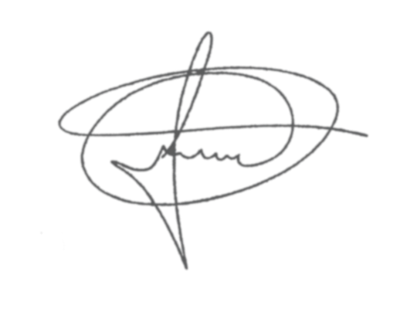

**FERNANDO DO POSTO**

**VEREADOR**